15.04 Темная материя и темная энергия
Объекты глубокого космоса Темная материя и темная энергия
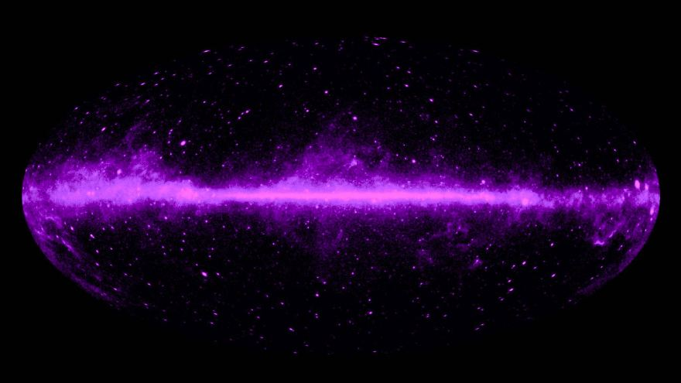
Что такое темная материя и темная энергия Вселенной: структура пространства с фото, объем в процентах, влияние на объекты, исследование, расширение Вселенной.
Около 80% пространства представлено материалом, который скрыт от прямого наблюдения. Речь идет о темной материи – вещество, которое не производит энергию и свет. Как же исследователи поняли, что оно доминирует?
В 1950-х годах ученые начали активно заниматься изучением других галактик. В ходе анализов заметили, что Вселенная наполнена большим количеством материала, чем удается уловить на «видимый глаз». Сторонники темной материи появлялись каждый день. Хотя прямых доказательств ее наличия не было, но теории росли, как и обходные пути наблюдения.
Видимый нами материал называют барионной материей. Она представлена протонами, нейтронами и электронами. Полагают, что темная материя способна совмещать в себе барионную и небарионную материю. Чтобы Вселенная оставалась в привычной целостности, темная материя обязана находиться в количестве 80%.
Неуловимое вещество может быть невероятно сложным для поисков, если вмещает барионное вещество. Среди претендентов называют коричневых и белых карликов, а также нейтронные звезды. Разницу могут прибавлять и сверхмассивные черные дыры. Но они должны были вносить больше влияния чем то, что видели ученые. Есть и те, кто думает, что темная материя должна состоять из чего-то более непривычного и редкого.
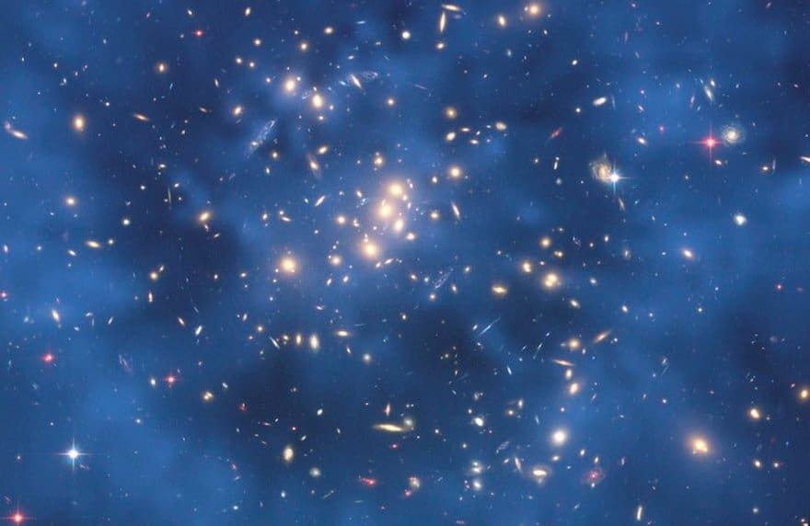
Комбинированное изображение телескопа Хаббл, отображающее призрачное кольцо темной материи в скоплении галактик Cl 0024+17
Большая часть научного мира полагает, что неизвестное вещество представлено в основном небарионной материей. Наиболее популярный кандидат – WIMPS (слабо контактирующие массивные частицы), чья масса в 10-100 раз превосходит показатели протона. Но их взаимодействие с обычной материей слишком слабое, из-за чего сложнее находить.
Сейчас очень внимательно рассматривают и нейтралино – массивные гипотетические частички, превосходящие по массе нейтрино, но отличаются медлительностью. Их пока не нашли. В качестве возможных вариантов также учитывают меньшую нейтральную аксиому и нетронутые фотоны.
Еще один вариант – устаревшие знания о гравитации, которые требуют обновления.

Невидимая темная материя и темная энергия
Но, если мы чего-то не видим, как доказать, что оно существует? И с чего мы решили, что темная материя и темная энергия - это нечто реальное?
Масса крупных объектов вычисляется по их пространственному перемещению. В 50-х годах исследователи, рассматривавшие галактики спирального типа, предполагали, что приближенный к центру материал будет двигаться намного быстрее удаленного. Но выяснилось, что звезды перемещались с одинаковой скоростью, а значит, было намного больше массы, чем думали ранее. Изученный газ в эллиптических типах показал те же результаты. Напрашивался один и тот же вывод: если ориентироваться только на видимую массу, то галактические скопления давно бы разрушились.
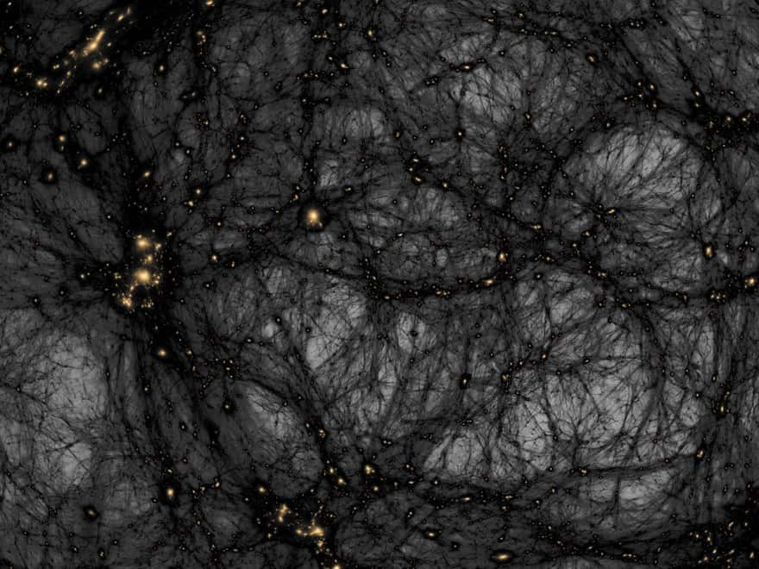
Модель распределения темной материи во Вселенной 13.6 миллиардов лет назад.
Альберт Эйнштейн смог доказать, что крупные вселенские объекты способны изгибать и искажать световые лучи. Это позволило использовать их как естественную увеличительную линзу. Исследуя этот процесс, ученым удалось создать карту темной материи.
Получается, что большая часть нашего мира представлена все еще неуловимым веществом. Вы узнаете больше интересного о темной материи, если посмотрите видео.

Темная материя
Физик Дмитрий Казаков об общем энергетическом балансе Вселенной, теории скрытой массы и частицах темной материи:

Темная материя и темная энергия
Если говорить о материи, то темная безусловно лидирует по процентному соотношению. Но в целом она занимает лишь четверть всего. Вселенная же изобилует темной энергией.
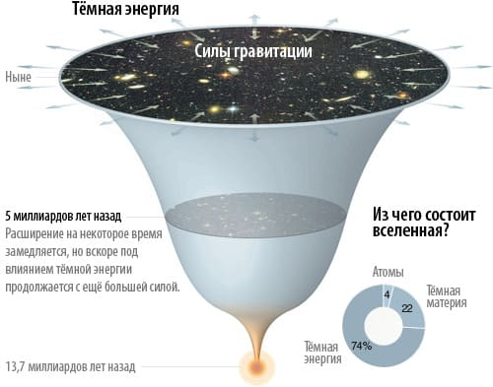
С момента Большого Взрыва пространство запустило процесс расширения, что продолжается и сегодня. Исследователи полагали, что в итоге начальная энергия закончится и она замедлит свой ход. Но далекие сверхновые демонстрируют, что пространство не останавливается, а набирает скорость. Все это возможно только в том случае, если количество энергии настолько огромное, что преодолевает гравитационное влияние.

Темная материя и темная энергия: разъяснения загадки
Мы знаем, что Вселенная, по большей части, представлена темной энергией. Это загадочная сила, которая приводит к тому, что пространство увеличивает скорость расширения Вселенной. Еще одним таинственным компонентом выступает темная материя, поддерживающая контакт с объектами только при помощи гравитации.
Ученые не могут разглядеть темную материю в прямом наблюдении, но эффекты доступны для изучения. Им удается уловить свет, изогнутый гравитационной силой невидимых объектов (гравитационное линзирование). Также замечают моменты, когда звезда совершает обороты вокруг галактики намного быстрее, чем должна.
Все это объясняется наличием огромного количества неуловимого вещества, воздействующего на массу и скорость. На самом деле, это вещество покрыто тайнами. Получается, что исследователи скорее могут сказать не, что перед ними, а чем «оно» не является.
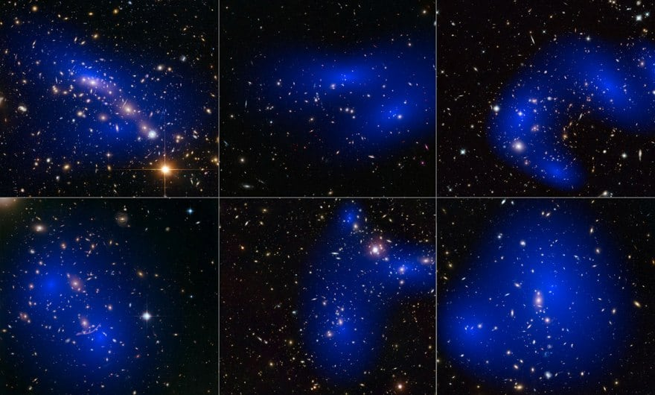
На этом коллаже показаны изображения шести разных галактических скоплений, сделанные при помощи космического телескопа НАСА Хаббл. Кластеры были обнаружены во время попыток исследовать поведение темной материи в галактических скоплениях при их столкновении
Темная материя… темная. Она не производит свет и не наблюдается в прямой обзор. Следовательно, исключаем звезды и планеты.
Она не выступает облаком обычной материи (такие частички называют барионами). Если бы барионы присутствовали в темной материи, то она проявилась бы в прямом наблюдении.
Исключаем также черные дыры, потому что они выступают гравитационными линзами, излучающими свет. Ученые не наблюдают достаточного количества событий линзирования, чтобы вычислить объем темной материи, которая должна присутствовать.
Хотя Вселенная – огромнейшее место, но началось все с наименьших структур. Полагают, что темная материя приступила к конденсации, чтобы создать «строительные блоки» с нормальной материей, произведя первые галактики и скопления.
Чтобы отыскать темную материю, ученые применяют различные методы:
- Большой адронный коллайдер.
- инструменты, вроде WNAP и космическая обсерватория Планка.
- эксперименты прямого обзора: ArDM, CDMS, Zeplin, XENON, WARP и ArDM.
- косвенное обнаружение: детекторы гамма-лучей (Ферми), нейтринные телескопы (IceCube), детекторы антивещества (PAMELA), рентгеновские и радиодатчики.
Методы поиска темной материи
Физик Антон Баушев о слабых взаимодействиях между частицами, радиоактивности и поиске следов аннигиляции:

Углубляемся в тайну темной материи и темной энергии
Еще ни раз ученые не смогли в буквальном смысле увидеть темную материю, потому что она не контактирует с барионной, а значит, остается неуловимой для света и прочих разновидностей электромагнитного излучения. Но исследователи уверены в ее присутствии, так как наблюдают за воздействием на галактики и скопления.
Стандартная физика говорит, что звезды, расположенные на краях галактики спирального типа, должны замедлять скорость. Но выходит так, что появляются звезды, чья скорость не подчиняется принципу расположения по отношению к центру. Это можно объяснить лишь тем, что звезды ощущают влияние от невидимой темной материи в ореоле вокруг галактики.
Наличие темной материи также способно расшифровать некоторые иллюзии, наблюдаемые во вселенских глубинах. Например, присутствие в галактиках странных колец и световых дуг. То есть, свет от отдаленных галактик проходит сквозь искажение и усиливается невидимым слоем темной материи (гравитационное линзирование).
Пока у нас есть несколько идей о том, что собою представляет темная материя. Главная мысль – это экзотические частицы, не контактирующие с обычной материей и светом, но имеющие власть в гравитационном смысле. Сейчас несколько групп (одни используют Большой адронный коллайдер) работают над созданием частиц темной материи, чтобы изучить их в лабораторных условиях.
Другие думают, что влияние можно объяснить фундаментальной модификацией гравитационной теории. Тогда получаем несколько форм гравитации, что существенно отличается от привычной картины и установленных физикой законов.

Расширяющаяся Вселенная и темная энергия
Ситуация с темной энергией еще более запутанная и само открытие в 1990-х годах стало непредсказуемым. Физики всегда думали, что сила притяжения работает на замедление и однажды может приостановить процесс вселенского расширения. За измерение скорости взялось сразу две команды и обе, к своему удивлению, выявили ускорение. Это словно вы подбрасываете яблоко в воздух и знаете, что оно обязано упасть вниз, а оно удаляется от вас все дальше.
Стало ясно, что на ускорение влияет некая сила. Более того, кажется, чем шире Вселенная, тем больше «власти» получает эта сила. Ученые решили обозначить ее темной энергией.
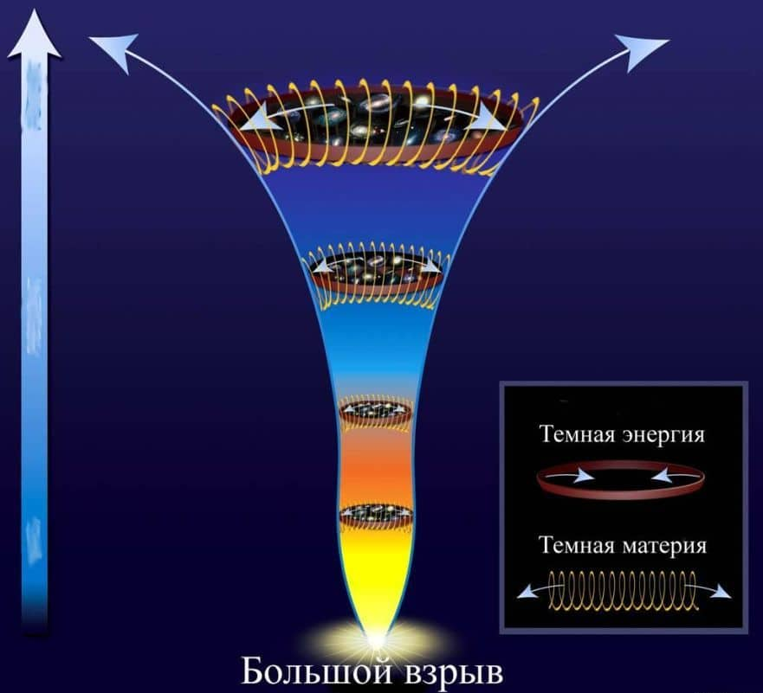
Если темную материю можно хоть как-то объяснить, то по поводу темной энергии нет вообще ничего. Некоторые правда полагают, что это пятая фундаментальная сила – квинтэссенция.
Однако, известные свойства темной энергии согласуются с космологической константой, созданной Альбертом Эйнштейном в общей теории относительности. Константа выступает отталкивающей силой, противодействующей гравитации и удерживающей пространство от разрушения. Позже Эйнштейн отказался от нее, потому что наблюдения выявили процесс расширения Вселенной (она рассчитывалась для статичной).
Но, если сейчас добавить темную энергию в качестве константы для ускорения расширения Вселенной, то может объяснить этот процесс. Но все это так и не дает понимания того, почему эта странная сила вообще существует.
Виды материи в современной Вселенной
Физик Алексей Старобинский о теориях, различающих темную материю и темную энергию, и современных исследованиях Вселенной:
Задание: Ознакомиться с материалом и составить план – конспект.

